муниципальное казенное дошкольное образовательное учреждение
города Новосибирска" детский сад № 432
комбинированного вида"

Перспективный план работы на лето
подготовительной группы
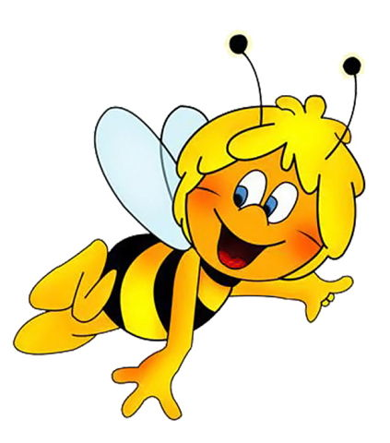

Воспитатель:
Старенькова Марина Анатольевна
Куликова Анастасия Геннадьевна

Новосибирск 2020г.

ИЮНЬ

1-Я НЕДЕЛЯ (с 4 по 8 июля)
Лето.
- Закреплять представления детей о сезонных изменениях, происходящих в природе летом.

- Уточнять характерные признаки лета.

- Воспитывать бережное отношение к окружающей природе.

2-Я НЕДЕЛЯ (с 11 по 15 июня)
О пользе и вреде солнечных лучей для здоровья.
- Формировать систему представлений о солнце, о его главных функциях – светить и греть. О том, что солнце не всегда несет добро живой природе, иногда длительное пребывание на солнце вызывает ожоги на коже и солнечные удары у людей, возникают лесные пожары, засыхают растения на полях.
3-Я НЕДЕЛЯ (с 18 по 22 июня)
Самые разные цветы.
- Расширять представление детей о разнообразии цветов: они могут быть большими и малыми, круглыми и плоскими, похожими на колокольчики и на звезды; они распускаются на садовых растениях, кустарниках, деревьях и на травах; окраска цветов включает все цвета радуги.
4-Я НЕДЕЛЯ (с 25 по 29 июня)
Для чего нужна вода?
- Формировать знание детей о значении воды в жизни человека; о том, что вода существует в окружающей среде в различных видах. Это и дожди, и реки, и моря. В реках вода без запаха, без вкуса – пресная, в ней живут щуки, карас. В море вода соленая, там живут свои обитатели – медузы, акулы, дельфины и другие.

- Воспитывать бережное отношение к воде.

ИЮЛЬ



1-Я НЕДЕЛЯ (с 2 по 6 июля)
Родной город.
- Воспитывать любовь к родному городу. Рассказать об истории города, о самых красивых местах и других его достопримечательностях.
- Учить называть свой родной город, домашний адрес.
- Учить называть улицу, на которой находится детский сад.
- Воспитывать бережное, заботливое отношение к своему городу.
2-Я НЕДЕЛЯ (с 9 по 13 июля)
Овощи и фрукты – кладовая здоровья.
- Закреплять знания детей о пользе овощей и фруктов; о том, что в них содержатся витамины, которые так необходимы человеку.
- Формировать представления детей о том, какие витамины и в каких овощах и фруктах они содержатся: витамин А (помидор, морковь, лук, абрикос…) – улучшает зрение; витамин С (капуста, зеленый лук, черная смородина, лимон, апельсин…) – прогоняет усталость, возвращает румянец, улучшает аппетит.
3-Я НЕДЕЛЯ (с 16 по 20 июля)
Домашние питомцы.
- Закреплять знания детей о домашних животных, об их роли в жизни людей.
- Закреплять знания о характерных особенностях внешнего вида, поведения, образа жизни домашних животных.
4-Я НЕДЕЛЯ (с 23 по 27 июля)
Лесной дом.
- Дать представление о том, что лес – это зеленый наряд нашей планеты. Лес бывает хвойный и лиственный. Здесь растет много растений: кустарники, цветы, грибы.
- Закрепить знания о том, что лес – это дом для зверей и птиц.
август


1-Я НЕДЕЛЯ (с 1 по 10 августа)
Эти спички невелички.
- Довести до понимания детей предназначение спичек в доме, разъяснить их опасность, если попадут в неумелые руки невнимательного, безответственного человека.
- Учить, в случае необходимости, набирать телефонный номер пожарной службы, милиции и «скорой помощи».
2-Я НЕДЕЛЯ (с 13 по 17 августа)
Моя семья.
- Закреплять представление о том, что такое семья; о родственных отношениях в семье: каждый из них одновременно сын (дочь), внук (внучка), брат (сестра), и др.
- Учить знать и называть своих ближайших родственников, место работы родителей, и их профессии, любимые занятия родителей и других членов семьи.
3-Я НЕДЕЛЯ (с 20 по 24 августа)
Маленькие человечки.
- Расширять представления детей о сказках, сказочных героях – маленьких человечках. Которые, несмотря на свои маленькие размеры, способны творить настоящие большие чудеса.
- Дать представление о том, что сказочники-писатели, живущие в разных странах, их называли по-своему: эльфы, гномы, тролли, и другие.
4-Я НЕДЕЛЯ (с 27 по 31 августа)
Свежий воздух нужен всем.
- Формировать знание детей о значении воздуха не только в жизни человека, но и всего живого на Земле.
- Дать представление о том, что в воздухе содержится кислород.
- Воспитывать бережное отношение к воздуху.
Наблюдения на прогулке.

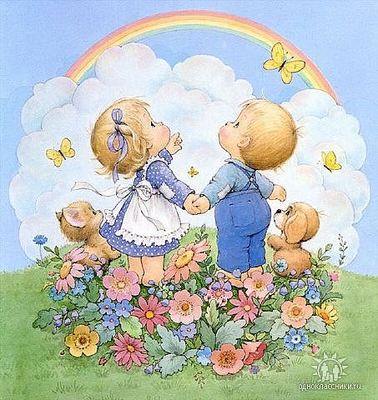

ИЮНЬ
ЖИВАЯ ПРИРОДА
НЕЖИВАЯ ПРИРОДА
ОПЫТНО-ЭКСПЕРИМЕНТАЛЬНАЯ ДЕЯТЕЛЬНОСТЬ
Рассматривание:

- деревьев и кустарников;

- посадок на огороде;

- сорной травы;

- цветов на клумбе;

- бархатцев;

- красоты окружающей природы.

Наблюдения:

- за растениями: одуванчиками в дневное и вечернее время;

- за птицами: воробьями, вороной, синицей;

- за комарами и мошками;

- теми, кто обитает на дереве.
Наблюдения:

- за солнцем;

- за вечерним небом;

- луной;

- дождем;

- состоянием природы после дождя;

- состоянием природы после грозы;

- ветром и облаками;

- за природой в теплый вечер.

Рассматривание:

- тополиного пуха;

- песка и почвы.

Сравнение песка и почвы.
Испарение воды.
Веселые кораблики.
Свойства песка.
Свойство солнечных лучей.
Что будет если огород не пропалывать?

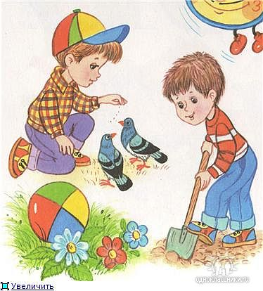

ИЮЛЬ

ЖИВАЯ ПРИРОДА
НЕЖИВАЯ ПРИРОДА
ОПЫТНО-ЭКСПЕРИМЕНТАЛЬНАЯ ДЕЯТЕЛЬНОСТЬ
Рассматривание:

- цветов в цветнике;

- деревьев;

- внешнего вида птиц;

- улитки.
Наблюдения:

- за растениями;

- за поливом цветов;

- за различием в поведении птиц;

- за ласточками;

- за различными живыми существами:

• за улиткой

• за божьей коровкой

• за муравьями

• за стрекозой

• за кузнечиком

• за дождевым червем

• за шмелем

• за бабочкой

• за гусеницами бабочки.
Наблюдения:

- за погодой;

- за движением солнца;

- за вечерними облаками;

- за цветом неба;

- за вечерними тенями.
Почему на тропинках не растут растения?
Потребность растений в воде.
Движение воздуха.
Бумажные кораблики.
Веселые кораблики.

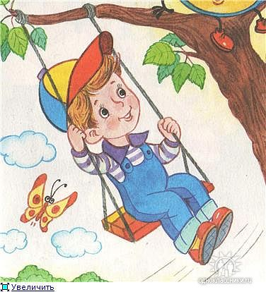

АВГУСТ

ЖИВАЯ ПРИРОДА
НЕЖИВАЯ ПРИРОДА
ОПЫТНО-ЭКСПЕРИМЕНТАЛЬНАЯ ДЕЯТЕЛЬНОСТЬ
Рассматривание:

- всходов деревьев;

- белого одуванчика;

- растений на огороде;

- подорожника;

- растущей травы;

- семян цветов;

- цветов на клумбе;

- урожая на огороде.
Наблюдения:

- за березой;

- за полетом парашютиков;

- за дождем и растениями;

- за насекомыми:

• бабочками

• стрекозами

• муравьями

• шмелем

• паучками и паутиной

• богомолом

• пчелой.

- за полетом насекомых;

- за поведением птиц;

- поведением птиц;

- за сбором урожая.
Наблюдения:

- за состоянием погоды;

- за погодой и солнцем;

- за солнечным зайчиком;

- за движением солнца;

- за кучевыми и перистыми облаками;

- за дождем, лужами;

- за радугой;

- за ветром;

- за небом;

- за изменениями в погоде.
Свойства мокрого и сухого песка.
Передача солнечного зайчика.
Свойство солнечных лучей высушивать предметы.
Радуга.
Состояние почвы в зависимости от температуры воздуха.

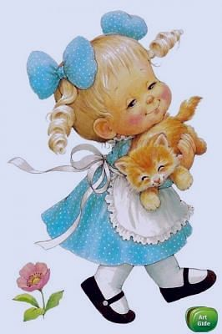

ТРУД В ПРИРОДЕ.
ИЮНЬ
Наведение порядка на групповом участке после
дождя. Подравнивание бордюров на цветочной клумбе, полив, рыхление почвы. Работа на огороде. Прополка огорода.

ИЮЛЬ
Работа на огороде (прополка, рыхление почвы). Наведение порядка возле песочницы, на участке группы.

АВГУСТ
Наведение порядка на участке. Помощь детям младшей группы в уборке песка вокруг песочницы. Прополка сорняков на огороде. Сбор поспевших семян цветочных растений.

НАШЕ ТВОРЧЕСТВО.


ИЮНЬ
РИСОВАНИЕ

«Нарисуй картинку про лето»:

Учить, доступными средствами отражать полученные впечатления. Закреплять приемы рисования кистью. Поощрять рисование разных предметов в соответствии с содержанием рисунка.
«Солнышко и тучка»:
Закреплять умение изображать предметы круглой и овальной формы. Закреплять навыки работы гуашевыми красками,маркерами.
«Красивые цветы»:
Закреплять умение рисовать кистью и красками. Учить передавать в рисунке части растения. Развивать эстетическое восприятие, чувство радости от созданного изображения.
«Рыбки»:
Учить изображать рыбок, плавающих в разных направлениях; правильно передавать их форму, хвост, плавники. Закреплять умение рисовать кистью и красками, используя штрихи разного характера.

ЛЕПКА
«Вылепи что хочется»:

Развивать самостоятельность и творчество, умение создавать изображения по собственному замыслу. Закреплять разнообразные приемы лепки.

«Солнечные зайчики»:

Учить определять содержание своей работы, использовать в лепке знакомые приемы. Развивать воображение, творческие способности.
«Жуки на цветочной клумбе»:

Лепка жуков конструктивным способом с передачей строения. Закрепление способа лепки полусферы (частичное сплющивание шара).

«Наш аквариум»:

Активизация применения разных приемов лепки для создания красивых водных растений и декоративных рыбок.
АППЛИКАЦИЯ
КОНСТРУИРОВАНИЕ

«Открытка про лето»:
Закреплять приемы работы с ножницами. Учить преобразовывать форму, нарезая квадрат на треугольники, круг на полукруги. Развивать композиционные умения.

«Солнышко»:
Продолжать освоение обрывной техники аппликации. Координировать движения глаз и рук. Воспитывать интерес к познанию природы.

«Цветочная клумба»:
Составление полихромного цветка из 2-3 бумажных форм, подбор красивого цветосочетания. Освоение приема оформления цветка: надрезание края бахромой.

«Рыбки играют, рыбки сверкают»:
Изображение рыбок из отдельных элементов (кругов, овалов, треугольников). Развитие композиционных умений.
ИЮЛЬ

РИСОВАНИЕ

«Город, в котором мы живем»:
Учить рисовать большие дома, передавая прямоугольную форму стен, ряды окон. Развивать умение дополнять изображение на основе впечатлений от окружающей жизни.

«Фруктовый стол»:
Закреплять умение изображать предметы круглой и овальной формы. Закреплять навыки работы гуашевыми красками.

«Храбрый петушок»:
Рисование петушка гуашевыми красками. Совершенствование техники владения кистью: свободно и уверенно вести кисть по ворсу, повторяя общие очертания силуэта.

«Лесная птичка»:
Учить рисовать птичку, передавая форму тела, частей, красивое оперение. Закреплять навыки рисования кистью, красками.
ЛЕПКА

Развивать самостоятельность и творчество, умение создавать изображения по собственному замыслу. Закреплять разнообразные приемы лепки.

«Вот какой у нас арбуз»:
Лепка ломтей арбуза – моделирование частей (корка, мякоть) по размеру и форме, вкрапление настоящих арбузных семечек.

«Козленок»:
Продолжать учить лепить четвероногое животное. Закреплять приемы лепки (раскатывание, сглаживание, прищипывание, прикрепление частей).

«Медвежонок»:
Продолжать учить лепить медвежонка. Синхронизировать движения обеих рук. Развивать глазомер, чувство формы и пропорции.
АППЛИКАЦИЯ
КОНСТРУИРОВАНИЕ

«Красивый город»:
Закреплять умение конструировать из деталей конструктора, совершенствовать конструкторские навыки. Развивать образное восприятие, воображение.

«Огород»:
Закреплять:
- умение правильно пользоваться ножницами;
- приемы аккуратного наклеивания. Воспитывать самостоятельность.

«Петя-петушок»:
Создание выразительного образа петушка из пластилина и природного материала. Экспериментирование с художественными материалами.

«Теремок»:
Развивать конструкторские навыки, фантазию, творчество, умение самостоятельно выполнять последовательность действий.
АВГУСТ

РИСОВАНИЕ

«Тили-бом, тили-бом, загорелся кошкин дом…»:
Учить передавать в рисунке образ сказки. Развивать образные представления, воображение, самостоятельность и творчество.

«Нарисуй, что хочешь»:
Учить самостоятельно выбирать тему своего рисунка, доводить задуманное до конца, правильно держать карандаш, закрашивать небольшие части рисунка. Развивать творческие способности, воображение.

«Маленький гномик»:
Учить передавать в рисунке образ маленького человечка – лесного гномика, составляя изображение из простых частей: круглая голова, конусообразная рубашка, треугольный колпачок.
«Цветные шарики»
Продолжать знакомить с приемами изображения предметов овальной и круглой формы. Закреплять навыки закрашивания.
ЛЕПКА

«Волшебный коробок»:
Создание оригинальных композиций в спичечных коробках. Формирование интереса к экспериментированию с художественными материалами.

«Цветы-сердечки»:
Создание рельефных картин в подарок близким людям – родителям. Поиск вариантов изображения цветов с элементами- сердечками.

«Муха-цокотуха»:
Создание сюжетной композиции по мотивам сказки. Лепка насекомых в движении с передачей характерных особенностей строения и окраски.
«Игрушка-свистулька»:
Знакомство с игрушкой-свистулькой как видом народного декоративно-прикладного искусства. Формирование представления о ремесле игрушечных дел мастеров.
АППЛИКАЦИЯ
КОНСТРУИРОВАНИЕ

«Пожарная машина»:
Упражнять в конструировании пожарной машины. Уточнять представления о геометрических фигурах. Развивать способность к плоскостному моделированию.

«Рамка для фотографии»:
Закреплять приемы работы с ножницами, приемы аккуратного наклеивания, умение чередовать изображения по цвету. Развивать чувство ритма и чувство цвета.

«В сказочном лесу»:
Продолжать знакомить с различным природным материалом. Учить выполнять поделки из природного материала с использованием шишки, желудя, скорлупы ореха.
«Воздушный змей»:
Приобщать к изготовлению простых игрушек оригами. Учить складывать квадрат по диагонали, пополам, добавлять элементы для украшения.

Дидактические и подвижные игры.

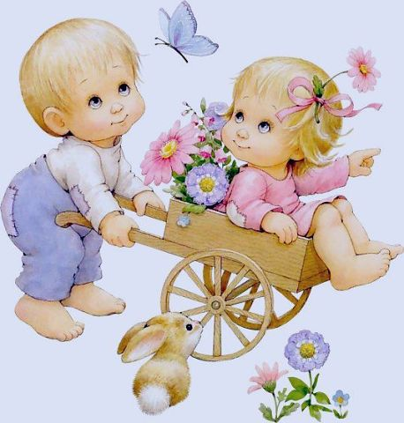
ИЮНЬ
- «Найди пару»,
- «Съедобное – несъедобное»,
- «Что выросло в огороде»,
- «Орудия труда»,
- «Кто в поле работает»,
- «Магазин цветов».
- «Дерево – листок»,
- «Что общего и чем отличаются друг от друга»,
- «Цветочный магазин».
- «Пожарные на учениях»,
- «Цветные автомобили» (с усложнениями),
- «Безопасные гонки» и др.
- «Классики»,
- «Скакалки»,
- «Мышеловка»,
- «Ловишки»,
- «Карусели»
- «Собери дорожный знак»,
- «Светофор»
- «Дорожное движение»
- «Пузырь»,
- «Поезд»,
- «Догони мяч»
- «Прятки»,
- игры с воздушными шарами,
- мячами, скакалками
- «Водители»,
- «Морской круиз»
- «Угадай,что за птица»,
- «Четвертый лишний»
- «Сбей кеглю»,
- «Курочка-Хохлатка»,
- «Горелки»,
- «Бездомный заяц»,
- «Воробышки и кот»;

ИЮЛЬ
- «Чей домик»,
- «Геометрическое лото»,
- «Найди пару»,
- «Найди дерево по листику»,
- «Светофор»,
- «Чей малыш»
- «Кот и мыши»,
- «Цветные автомобили»,
- «Поймай комара»,
- «День и ночь», «Совушка»,
- «Найди пару», «Куры в огороде»,
- «Догонялки»,
- «Салки»,
- «Воробышки в гнёздышках».
- «Изобрази лесных зверей»,
- «Кто тише»,
- «Пробеги тихо»,
- «Пузырь»,
- «Солнышко»,
- «Лохматый пес»,
- «Солнышко и дождик»,
- «Самолеты», «Бегите ко мне»,
- «Куры в огороде»,
- «Пузырь», «Кошки-мышки»,
- «Догоните меня»,
- «Гуси-гуси», «Сбей кеглю»
- «Птички и собачки»,
- «Магазин»,
- «Семья»,
- «Дочки-матери»,
- «Шофёр»,
- «Больница»,
- «Строитель»,
- «Парикмахерская»
АВГУСТ
• «Подскажи словечко»

• «Быстро угадай»

• «Дерево, кустарник, цветок»

• «Помнишь ли ты эти стихи»

• «Добрые слова»

• «Игра в загадки»

• «Придумай другое слово»

• «Знаешь ли ты…»

• «Будь внимательным»

• «Рыба, птица, зверь, насекомое»

• «Кто кем будет»

• «Где что растет»

• «Брать – не брать» (птицы)

• «Какая, какой, какое?»

• «Кто кем был»

• «Третий лишний » (птицы)

• «Кто больше назовет действий».

• «Пчелки и ласточки»

• «Узнай растение»

• «Голубь»

• «Напои лошадку»

• «Перенеси предмет»

• «Замри»

• «Ловишки с приседанием»

• «Самолеты»

• «Птички и кошка»

• «К названному дереву беги»

- «Узнай растение»
  - «Мой веселый звонкий мяч»,
- «Найди флажок»,
- «Птички в гнездышках»,
- «Кот и мыши»,
- «Воробышки и автомобиль»,
- «Найди пару»,
- «Куры в огороде»,
- «Догонялки»,
- «Салки»,
- «Воробышки и кот»,
- «Мяч в кругу»,
- «Солнышко и дождик»,
- «Через ручеек»,
- «Будь осторожен!»

Художественная литература.
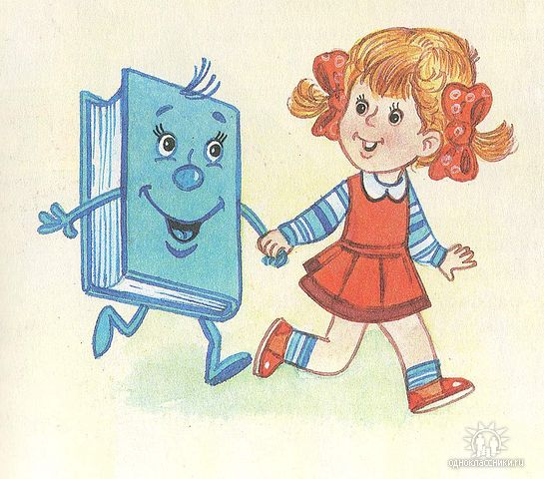

ИЮНЬ - ИЮЛЬ - АВГУСТ
Потешки, песенки.

«Лесной наряд» (болгарская);

«Дон! Дон! Дон!..»;

«Барашек» (английская, обр. С.Маршака);

«Ласточка» (армянская, обр. И.Токмаковой);

«Я по лесу, по зеленому бреду…);

«Купите лук» (шотландская, пер. И.Токмаковой).
Сказки.

«Что такое лес?» (Ю.Дмитриев);

«Три поросенка» (английская, пер. С.Маршака);

«Красная шапочка» (Ш.Перро);

«Лисичка-сестричка и волк»;

«Как собака друга искала» (мордовская, обр. С.Фетисова);

«Огниво» (Х.-К. Андерсен);

«Сестрица Аленушка и братец Иванушка»;

«Петушок и бобовое зернышко».
Стихи.

Ю.Тувим «Овощи»;

Я.Егоров «Редиска», «Тыква», «Морковка», «Горох», «Огурцы»;

С.Михалков «Дядя Степа»;

С.Маршак «Вот какой рассеянный»;

С.Дрожжин «Улицей гуляет…»;

Л.Квитко «Бабушкины руки»;

Тим Собакин «До будущего лета».
Рассказы и повести.

К.Ушинский «Бодливая корова»;

А.Введенский «О девочке Маше, о собаке, петушке и кошке Ниточке»;

Е.Чарушин «Что за зверь?»;

Л.Берг «Рыбка»;

М.Пришвин «Ребята и утята», «Журка»;

В.Бианки «Первая охота», «Лесные домишки», «Хвосты»;

Н.Носов «Затейники»;

Из книги В.Зотова «Лесная мозаика»: «Береза», «Дуб», «Божья коровка», «Мать-и-мачеха», «Одуванчик», «Ромашка», «Кузнечик», «Майский жук»

Работа с родителями.
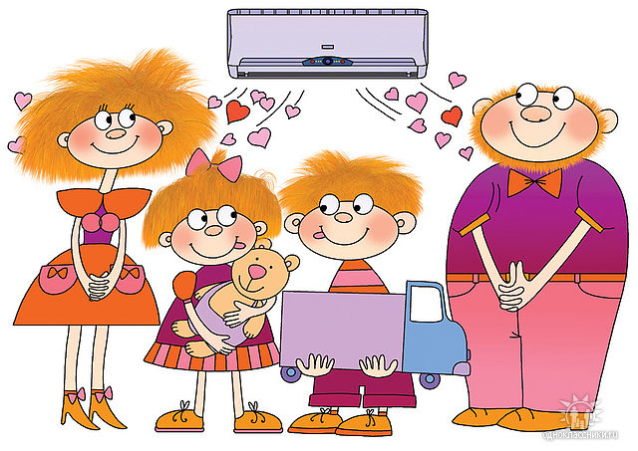
ИЮНЬ

1.Консультация для родителей «Чем занять детей летом?».
2.Выставка детских работ «Красивые цветы».
3.Консультация для родителей «Игры с ребенком летом ».
4.Консультация для родителей «Солнце доброе и злое».

Распространение педагогических знаний среди родителей, теоретическая помощь родителям в вопросах воспитания детей.

Активизировать включенность родителей в интересы и потребности ребенка.

Выставка детских рисунков и совместных поделок родителей и детей.
ИЮЛЬ

1.Выставка детских работ
«Город, в котором мы живем».

2.Консультация для родителей «Пищевые отравления».

3.Консультация для родителей «Укусы насекомых».

4.Конкурс фруктовых салатов «фруктовый калейдоскоп».

5.Консультация для родителей «Сделай сам»

Ознакомление родителей с основными факторами, способствующими укреплению здоровья дошкольников в летний период.

Привлечение внимания родителей к вопросам о витаминах, о правильном их употреблении.
Выставка детских рисунков.
АВГУСТ

1.Консультация для родителей
«Купание – прекрасное закаливающее средство».

2.Фотовыставка «Мама, папа и я».

3.Консультация для родителей «Огонь – друг, огонь - враг».

4.Выставка детских работ «Воздушные змеи».

5.Консультация для родителей
«В жаркий день – на пляже, в бассейне, на даче».
Реализация единого воспитательного подхода при обучении ребенка правилам пожарной безопасности.

Активизация педагогических знаний родителей.

Активизация включенности родителей в работу детского сада. Развитие позитивных взаимоотношений родителей и работников ДОУ.

Перспективный план утренней гимнастики на лето.



ИЮНЬ
1 комплекс (без предметов).

I. Построение в колонну по одному. Ходьба, на сигнал (воробьи) остановиться, сказать «Чик- чирик». Повторить 3-4 раза. Ходьба и свободное перестроение. (30с.)

II. ОРУ

1. И.п. - стоя, ноги слегка расставить, руки вдоль туловища. «Птички машут крыльями» - поднять руки в стороны до уровня плеч, затем опустить, произнося: «Чик – чирик». Повторить 4-5 раз

2. И.п. - встать прямо, ноги слегка расставить, руки на поясе. Повороты туловища влево и вправо. Повторить 4 раза в каждую сторону.

3. И.п. - стоя, ноги на ширине плеч, руки за спиной, наклониться вперед - вниз и постучать пальцами по коленям, произнося «Чик-чирик», вернуться в и. п. Повторить 5-6 раз.

4. И.п. - лечь на спину, руки вдоль туловища. Поднять руки и ноги вверх и побарахтаться, как жучок, повернуться на спину, вернуться в и. п. Повторить 4-5 раз.

5. Повторение упражнения №1

III. Прыжки и ходьба в колонну по одному (30с.)

- дыхательные упражнения

- игра малой подвижности «Части тела».
2 комплекс (с предметами).

I. Свободная ходьба, легкий бег в противоположенную сторону. У детей в руках флажки. Ходьба и построение в три колонны. (30с.)

II. ОРУ

1. И.п. - стоя, ноги слегка расставить, руки с флажками за спиной. «Покажи флажки»- поднять руки в стороны, вернуться в и. п. Повторить 5-6 раз.

2. И.п. - сидя на полу, скрестить ноги, флажки в руках стоят палочками на коленях. Повернуться вправо, спрятать флажок за спину, вернуться в и. п. То же повторить влево. Повторять 3-4 раз в каждую сторону.

3. И.п. - стоя, ноги слегка расставить, руки с флажками вдоль туловища. Наклониться в перед- вниз и постучать палочкой флажка об пол, сказать «Тук-тук». Повторить 5-6

4. И.п.: лежа на спине, руки с флажками вдоль туловища. Приподнять голову и плечи, подуть на флажок, вернуться в и. п. Повторить 4-5 раз.

5. Повторение упражнения №1

III. Приседания с прыжками. Ходьба в колонне по одному. (30с.)

- дыхательные упражнения

- игра малой подвижности «Передай другому»

Слова: « По утрам зарядку делай,

Будешь сильным, будешь смелым!»



ИЮЛЬ
1 комплекс (без предметов).

I. Ходьба в колонне по одному ,ходьба врассыпную.Бег в рассыпную под звон погремушки, ходьба и перестроение в две колонны. (30с.)

II.ОРУ

1. И.п. - стоя, ноги слегка расставить, руки вдоль туловища. Поднять руки в стороны, опустить вниз. Повторить 5-6 раз.

2. И.п. - сидя на полу, скрестить ноги. Повернуться влево – назад, вернуться в и. п. То же выполнить правой рукой. Повторить 3-4 раза в каждую сторону.

3. И.п. - стоя, ноги слегка расставить, руки опустить. Наклониться вперед, вернуться в и. п. Повторить 5-6 раз.

4. И.п. - лежа на спине, руки вдоль туловища. Поочередно подтягиваться к туловищу ноги, согнутые в коленях, сказать «Тук- тук». Повторить 5-6 раз.

5. Повторение упражнения №1

III. Ходьба. «Лошадки » - прямой галоп. (30с.)

- дыхательные упражнения

- игра малой подвижности «Летает – не летает»
ИЮЛЬ
2 комплекс (с предметами).
1.Свободная ходьба в одном направлении, легкий бег в противоположную сторону. У детей в руках мяч. Построение в три колонны. (30с.)

ОРУ

1. И.п. - ноги слегка расставлены, руки за спиной, мяч в правой руке. Поднять руки в стороны вверх, подняться на носки, мяч переложить в другую руку, вернуться в и.п. Повторить 4-5 раза.

2. И.п. - ноги слегка расставлены, руки в стороны, мяч в правой руке. Со словом «положим» присесть, положить мяч на пол перед собой, выпрямиться, руки на пояс. Со словом «возьмем» присесть, взять левой рукой мяч, встать руки в стороны. Повторить 4-5раз.

3. И.п. - сидя на полу, ноги калачиком, руки на коленях, мяч в правой руке. Поворот туловища вправо, положить мяч на пол справа. Поворот прямо, взять мяч, выпрямиться, руки на коленях. То же в левую сторону. Повторить 3-4 раза

- И.п. - ноги слегка расставлены, руки за спиной, мяч в правой руке. Подняться на носки, руки в стороны, прогнуться к правой руке, опуститься на всю ступню, переложить мяч за спиной в левую руку. То же в левую сторону. Повторить 3-4.

Повторение упражнения №1
Положить мяч, прыжки на месть. Ходьба. (30с.)

- дыхательные упражнения
- игра малой подвижности «Передай другому»

Слова: «Выши руки! Шири плечи!
Раз, два, три, дыши ровней.
От зарядки станешь крепче,
Станешь крепче и сильней!»

АВГУСТ
1 комплекс (без предметов).

1. Ходьба по кругу. Бег в свободном направлении. (30с.)

II. ОРУ

1. И.п. - стоя, ноги слегка расставить, руки вдоль туловища. Поднять руки в стороны до уровня плеч, Вернуться в исходное положение, сказать: «Га- гага». Повторить 4-6 раз.

2. И.п. - стоя, ноги слегка расставить, руки на поясе. Наклониться вправо, вернуться в и. п. То же выполнить влево. Повторить 4 раза.

3. И.п. - стоя, ноги на ширине плеч, руки на поясе. «Гуси шипят» - наклониться вперед и посмотреть перед собой, произнося: «Ш-Ш-Ш», вернуться в и. п. Повторить 5-6 раз.

4. И.п. - лежа на спине, руки вытянуть вдоль плеч. Поднять руки и ноги вверх и побарахтаться, как жучок .После нескольких движений опустить руки и ноги на пол, затем повторить упражнение. Повторить 5-6 раз.

5. Повторение упражнения №1

III. Ходьба в колонне по одному. (30с.)

- дыхательные упражнения

- игра малой подвижности «Передай другому»

АВГУСТ.
2 комплекс (с предметами).
1. Свободная ходьба в одном направлении, легкий бег в противоположную сторону. У детей в руках флажки. Ходьба и перестроение в три колонны. (30с.)

2. ОРУ

1. И.п. - ноги слегка расставлены, руки с флажками за спиной. « Покажи флажок» - поднять руки в стороны, вернуться в и. п. Повторить 5-6 раз.
2. И.п. - сесть на пол, скрестив ноги, флажки в руках стоят палочками на коленях. Повернуться вправо, спрятать флажок за спину, вернуться в и. п. То же повторить влево. Повторить 3-4 раза в каждую сторону.
3. И.п. - стать прямо, ноги слегка расставить, руки с флажками вдоль туловища. Наклониться вперед – вниз и постучать палочками флажка об пол, сказать «Тук- тук». Повторить 5-6 раз.
4. И.п. - лечь на спину, руки с флажками вдоль туловища. Приподнять голову и плечи, подуть на флажок, вернуться в и. п. Повторить 5-6 раз.
Повторение упражнения №1

3. Положить флажки и побегать врассыпную. С окончанием бега взять флажки.

Ходьба в колонне по одному. (30с.)

- дыхательные упражнения

- игра малой подвижности «Передай другому»

Слова: «Здоровье в порядке,

Спасибо зарядке»

ПАЛЬЧИКОВЫЕ ИГРЫ ДЛЯ ДЕТЕЙ-ДОШКОЛЬНИКОВ.

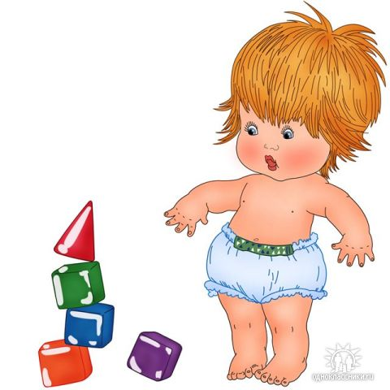
ПАЛЬЧИКОВЫЕ ИГРЫ ДЛЯ ДЕТЕЙ-ДОШКОЛЬНИКОВ.

Пальчики в лесу.
Раз, два, три, четыре, пять,
вышли пальчики гулять.
(взрослый держит перед собой кулачок ребенка)
Этот пальчик в лес пошел,
(разгибает мизинчик)
этот пальчик гриб нашел,
(разгибает безымянный пальчик)
этот резал,
(разгибает средний пальчик)
этот ел,
(разгибает указательный пальчик)
ну, а этот лишь глядел!
(разгибает большой пальчик и щекочет ладошку)

Кто приехал?
Кто приехал?
(ребенок складывает вместе ладошки и пальцы обеих рук, четыре раза хлопает кончиками больших пальцев)
Мы, мы, мы!
(теперь кончики больших пальцев прижаты друг к другу и неподвижны, а кончиками остальных пальцев быстро и одновременно хлопает три раза)
Мама, мама, это ты?
(хлопает кончиками больших пальцев)
Да, да, да!
(хлопает кончиками указательных пальцев)
Папа, папа, это ты?
(хлопает кончиками больших пальцев)
Да, да, да!
(хлопает кончиками средних пальцев)
Братец, братец, это ты?
или:
Ах, сестричка, это ты?
(хлопает кончиками больших пальцев)
Да, да, да!
(хлопает кончиками безымянных пальцев)
Дедушка, а это ты?
или:
Бабушка, а это ты?
(хлопает кончиками больших пальцев)
Да, да, да!
(хлопает кончиками мизинцев)
Все мы вместе, да, да, да!
(хлопает в ладоши)

Моя семья.
(Проговаривая слова, поочередно пальчики можно разгибать, а можно, наоборот, сгибать, начиная с большого. По окончании покрутить кулачком.
Этот пальчик ДЕДУШКА.
(загибает /разгибает/ большой пальчик)
Этот пальчик БАБУШКА.
(загибает /разгибает/ указательный пальчик)
Этот пальчик ПАПОЧКА.
(загибает /разгибает/ средний пальчик)
Этот пальчик МАМОЧКА.
(загибает /разгибает/ безымянный пальчик)
Этот пальчик Я.
(загибает /разгибает/ мизинчик пальчик)
Вот и вся моя семья!
(поднимает левую ручку и распрямляет все пальчики)

Кроме игрового момента, в этой забаве очень много положительных черт: развивается моторика ручки – сгибаются и разгибаются пальчики; развивается память – нужно же запомнить кто есть кто и кто за кем; развивается речь – последние слова фраз ребенок может говорить сам.

Мальчик-пальчик.
(Пальцы сжаты в кулачок)
- Мальчик-пальчик,
Где ты был?
(разгибается большой палец)
- С этим братцем в лес ходил,
(разгибается указательный)
С этим братцем щи варил,
(разгибается средний)
С этим братцем кашу ел,
(разгибается безымянный)
С этим братцем песни пел.
(разгибается мизинец)

Стишок для запоминания названий пальчиков.
В сад за Палец Толстый и Большой
сливами пошел.
(загибает /разгибает/ большой пальчик)
Указательный с порога
Указал ему дорогу.
(загибает /разгибает/ указательный пальчик)
Палец Средний - самый меткий,
Он снимает сливы с ветки.
(загибает /разгибает/ средний пальчик)
Безымянный поедает,
(загибает /разгибает/ безымянный пальчик)
А Мизинчик-господинчик
В землю косточки сажает.
(загибает /разгибает/ мизинчик пальчик)

Шалун.
Наша Маша варила кашу
Кашу сварила, малышей кормила.
(на первые две строчки чертить круговые линии на ладошке малыша)
Этому дала, этому дала,
Этому дала, этому дала,
(на следующие 2 строчки загибать пальцы с проговариванием соответствующих слов)
А этому - не дала.
Он много шалил,
Свою тарелку разбил.
(со словами последней строчки пальцами другой руки брать мизинчик и слегка покачивать)

Белочка.
(по мотивам народной песенки)
Сидит белка на тележке,
Продаёт свои орешки;
Лисичке-сестричке,
Воробью, синичке,
Мишке косолапому,
Заиньке усатому.
(поочерёдно разгибать все пальцы, начиная с большого)

По грибы.
Раз, два, три, четыре, пять,
Мы идём грибы искать!
Этот пальчик в лес пошёл,
Этот пальчик гриб нашёл.
Этот пальчик чистить стал.
Этот пальчик жарить стал,
Этот пальчик всё съел,
Оттого и потолстел.
(попеременно сгибать пальцы, начиная с мизинца)

Пальчики.
Раз, два, три, четыре, пять,
Вышли пальчики гулять!
Раз, два, три, четыре, пять,
В домик спрятались опять.
(поочерёдно разгибать все пальцы, начиная с мизинца, затем сгибать их в том же порядке)

Осенние листья.
Раз, два, три, четыре, пять,
(загибать пальцы, начиная с большого)
Будем листья собирать.
(сжимать и разжимать кулачки)
Листья берёзы, листья рябины,
(загибать пальчики, начиная с большого)
Листья тополя, листья осины,
Листики дуба мы соберём.

Игрушки

Есть игрушки у меня.
Есть игрушки у меня:
(хлопать в ладоши)
Паровоз и два коня,
Серебристый самолёт,
Три ракеты, вездеход,
Самосвал,
Подъёмный кран.
(загибать поочерёдно пальчики)

Варим кашу.
(Чертим пальцем круги по ладошке. Имя можно заменить на имя вашего ребёнка)
Настя кашу варила,
Деток кормила.
(Загибаем пальцы по одному, начиная с мезинца)
Этому дала,
Этому дала,
Этому дала,
Этому дала,
(Подёргать большой палец)
А этому не дала.
(Разгибаем пальцы по одному. Здесь можно придумывать свои причины, по которым последний пальчик не получил каши)
Он сено не косил,
Корову не доил,
Тесто не месил,
И печку не топил.

Прятки.
(Ритмично сгибать и разгибать пальцы. Усложнение: поочередное сгибание пальчика на обеих руках)
В прятки пальчики играли
И головки убирали.
Вот так, вот так,
И головки убирали.

Улей.
(Пальцы сжать в кулак, затем отгибать их по одному. На последнюю строчку резко поднять руки вверх с растопыренными пальчиками - пчелы улетели)
Вот маленький улей, где пчелы спрятались,
Никто их не увидит.
Вот они показались из улья.
Одна, две, три, четыре, пять!
Ззззз!

Черепаха.
(Руки сжаты в кулаки, большие пальцы внутри. Затем показать большие пальцы и спрятать их обратно.)
Вот моя черепаха, она живет в панцире.
Она очень любит свой дом.
Когда она хочет есть, то высовывает голову.
Когда хочет спать, то прячет её обратно.

Мы рисовали.
(Плавно поднять руки перед собой, встряхивать кистями.)
Мы сегодня рисовали,
Наши пальчики устали.
Наши пальчики встряхнем,
Рисовать опять начнем.

Капустка.
(Движения прямыми ладонями вверхвниз, поочередное поглаживание подушечек пальцев, потирать кулачок о кулачек. Сжимать и разжимать кулачки.)
Мы капустку рубим-рубим,
Мы капустку солим-солим,
Мы капустку трём-трём,
Мы капустку жмём-жмём.

Пять пальцев.
(Ритмично сжимать и разжимать кулачки. На счет - поочередно загибать пальчики на обеих руках.)
На моей руке пять пальцев,
Пять хватальцев, пять держальцев.
Чтоб строгать и чтоб пилить,
Чтобы брать и чтоб дарить.
Их не трудно сосчитать:
Раз, два, три, четыре, пять!

Повстречались.
(На каждую строчку соединять поочередно пальцы правой и левой рук, начиная с мизинца. На последнюю строчку показать рога, вытянув указательные пальцы и мизинцы.)
Повстречались два котенка: "Мяумяу!",
Два щенка: "Авав!",
Два жеребенка: Игого!",
Два тигренка: "Ррр!"
Два быка: "Муу!".
Смотри, какие рога.

Лодочка.
(На первые строчки две ладони соединить лодочкой и выполнять волнообразные движения руками. На слова "паруса подниму" - поднять выпрямленные ладони вверх. Затем имитировать движения волн и рыбок.)
Две ладошки прижму
И по морю поплыву.
Две ладошки, друзья, -
Это лодочка моя.
Паруса подниму,
Синим морем поплыву.
А по бурным волнам
Плывут рыбки тут и там.

Рыбки.
(Имитировать руками движения рыбок в соответствии с текстом.)
Рыбки весело резвятся
В чистой тепленькой воде.
То сожмутся, разожмутся,
То зароются в песке.

Посуда.
(Чередование хлопков в ладоши и ударов кулачков друг о друга.)
Раз, два, три, четыре,
(Одна ладонь скользит по другой по кругу.)
Мы посуду перемыли:
(Загибать пальчики по одному, начиная с большого.)
Чайник, чашку, ковшик, ложку
И большую поварёшку.
(Одна ладонь скользит по другой.)
Мы посуду перемыли,
(Разгибать пальчики по одному, начиная с большого.)
Только чашку мы разбили,
Ковшик тоже развалился,
Нос у чайника отбился.
Ложку мы чуть-чуть сломали.
(Удар кулачками друг о друга, хлопок в ладоши.)
Так мы маме помогали.

Дружба.
(Обхватить правой ладонью левую и покачивать в ритме стихотворения.)
Дружат в нашей группе Девочки и мальчики.
(Обхватить левую ладонь правой и покачивать в ритме стихотворения.)
Мы с тобой подружим Маленькие пальчики.
(Соединить пальчики обеих рук, начиная с большого. Затем соединять, начиная с мизинца.)
Один, два, три, четыре, пять.
Пять, четыре, три, два, один.

Зимняя прогулка.
(Загибаем пальчики по одному)
Раз, два, три, четыре, пять
("Идём" по столу указательным и средним пальчиками)
Мы во двор пришли гулять.
("Лепим" комочек двумя ладонями)
Бабу снежную лепили,
(Крошащие движения всеми пальцами)
Птичек крошками кормили,
(Ведём указательным пальцем правой руки по ладони левой руки)
С горки мы потом катались,
(Кладём ладошки на стол то одной стороной, то другой)
А ещё в снегу валялись.
(Отряхиваем ладошки)
Все в снегу домой пришли.
(Движения воображаемой ложкой, руки под щёки)
Съели суп и спать легли.

Паучок.
(Руки скрещены. Пальцы каждой руки "бегут" по предплечью, а затем по плечу другой руки.)
Паучок ходил по ветке,
А за ним ходили детки.
(Кисти свободно опущены, выполняем стряхивающее движение - дождик.)
Дождик с неба вдруг полил,
(Хлопок ладонями по столу/коленям.)
Паучков на землю смыл.
(Ладони боковыми сторонами прижаты друг к другу, пальцы растопырены, качаем руками - солнышко светит.)
Солнце стало пригревать,
(Делаем движения такие же, как и в самом начале.)
Паучок ползёт опять,
("Паучки" ползают по голове.)
А за ним ползут все детки,
Чтобы погулять на ветке.

Берёза.
(Плавное движение правой рукой в сторону-вверх)
Берёза моя, берёзонька.
(То же, но левой рукой)
Берёза моя кудрявая.
(подъём рук вверх, вдох)
Стоишь ты, берёзонька,
(Опустить руки, выдох)
Посредь долинушки,
(подъём рук, вдох)
На тебе, берёзонька,
(Опустить руки, выдох)
Листья зелёные,
(Подъём рук, вдох)
Под тобой, берёзонька,
(Опустить руки, выдох)
Трава шёлковая,
(Подъём рук, вдох)
Вокруг тебя, берёзонька,
(Опустить руки, длительный выдох)
Девицы красные
Венки вьют, плетут…

Рыбки.
(Ладони сомкнуты, чуть округлены. Выполняем волнообразные движения в воздухе.)
Пять маленьких рыбок играли в реке,
(Руки прижаты друг к другу. Переворачиваем их с боку на бок.)
Лежало большое бревно на песке,
(Ладони сомкнуты и чуть округлены. Выполняем ими "ныряющее" движение.)
И рыбка сказала: "Нырять здесь легко!"
(Качаем сомкнутыми ладонями (отрицательный жест).)
Вторая сказала: "Ведь здесь глубоко."
(Ладони поворачиваются на тыльную сторону одной из рук – рыбка спит.)
А третья сказала: "Мне хочется спать!"
(Быстро качаем ладонями – дрожь.)
Четвёртая стала чуть-чуть замерзать.
(Запястья соединены. Ладони раскрываются и соединяются – рот.)
А пятая крикнула: "Здесь крокодил!
(Быстрые волнообразные движения сомкнутыми ладонями – уплывают.)
Плывите отсюда, чтоб не проглотил!"

